第三届山东省职业技能大赛枣庄市选拔赛
化工总控项目技术工作文件

第三届山东省职业技能大赛
组委会办公室技术工作组

2026年10月

目录
一、技术描述 3
（一）项目概要 3
（二）基本知识与能力要求 3
二、试题与评判标准 6
（一）试题（样题） 6
（二）比赛时间及试题具体内容 6
（三）评判标准 7
三、竞赛细则 9
（一）竞赛流程 9
（二）裁判员须知 12
（三）参赛选手须知 12
（四）工作人员须知 14
（五）成绩公布 17
（六）技术违规处理 17
（七）问题或争议处理 17
四、竞赛场地、设施设备等安排 18
（一）赛场规格要求 18
（二）场地布局图 18（三）基础设施清单 20
五、安全健康要求 21
六、其他 21
一、技术描述
（一）项目概要
化工总控项目是通过动态模拟软件和常见化工生产装置，对化工生产过程进行开停车操作、工艺优化与故障处理的竞赛项目。比赛中对选手的技能要求主要包括：能识别装置隐患，能完成装置冷态开车、稳态生产、正常停车及处理生产事故的能力。
（二）基本知识与能力要求
相关要求 |  | 权重比例(%)
1 | 化工单元虚拟现实3D仿真操作 | 50
基本知识 | —DCS系统的基础知识  —冷热媒等介质引入操作知识  —原辅料计量知识  —原辅料引入的操作知识  —机泵等设备开车操作知识  —自控系统界面操作知识  —装置原始开车准备工作范围、标准等  —装置开车操作法  —装置停车操作法  —工艺参数调节方法  —常见故障类型及处理方法 | 50
工作能力 | —能用自控系统调节工艺参数  —能完成装置原始开车准备工作  —能完成装置原始开车  —能完成装置正常停车  —能将工艺参数调节至正常指标范围，根据工艺变化调节工艺参数  —能判断常见故障类型并能进行正确处理 | 50
2 | 精馏装置实操 | 50
基本知识 | —冷热媒等介质引入操作知识  —原辅料计量知识  —原辅料引入的操作知识  —工艺参数调节方法  —产品质量标准  —管路拆装基础知识  —安全防护用品相关知识  —消防器材基础知识  —工艺参数与产品质量的关系  —机泵等设备开车操作知识  —自控系统界面操作知识  —装置原始开车准备工作范围、标准等  —装置开车操作法  —装置停车操作法  —HSE相关知识 | 50
工作能力 | —能引冷热媒等介质  —能将工艺参数调节至正常指标范围，根据工艺变化调节工艺参数  —能判断中间品、产品质量异常  —能根据工艺参数变化趋势预判产品质量，并优化操作  —能完成装置原始开车前安全检查  —能完成装置原始开车准备工作  —能完成管路拆装的规范操作  —安全防护用品规范穿戴  —消防器材规范使用  —能完成装置正常开停车  —能控制并降低停车过程中的物耗、能耗  —能依据HSE，完成操作过程 | 50
合计 |  | 100
二、试题与评判标准
（一）试题（样题）
选手在规定时间内需完成以下两个模块的工作：DCS仿真操作、精馏装置实操。各模块具体任务如下：
模块1 DCS仿真操作：参赛选手需要在DCS软件上进行冷态开车、稳态生产、正常停车及事故处理操作。
模块2精馏装置实操：要求选手根据规定的操作要求进行开车前安全检查，开车前准备、流量计拆装、开车操作、生产运行、停车等操作，并按要求得到高纯度乙醇产品。
（二）比赛时间及试题具体内容
1.比赛时间安排
考核模块 | 内容 | 时间分配 | 权重
模块1 | DCS仿真操作 | 1.5小时 | 50%
模块2 | 精馏实操 | 1.5小时 | 50%
比赛总用时 |  | 3小时 | 100%
2.试题：具体试题内容
模块1 DCS仿真操作：包括间歇反应釜工艺3D仿真、吸收解吸工艺3D仿真、二氧化碳压缩机工艺3D仿真、管式加热炉工艺3D仿真、精馏工艺3D仿真、固定床3D仿真共6项单元操作。竞赛方案由3个开车、1个停车、4个故障处理和1个稳态生产组成。
该模块要求选手在规定时间内完成冷态开车、稳态生产、故障处理和正常停车等四种工况，稳定生产操作的时间限定为15分钟，期间分别随机触发8个扰动，要求选手在规定时间进行处理和恢复正常运行，无论选手处理正确与否，扰动定时消失，电脑随即记录成绩。
模块2精馏实操：采用常压连续精馏装置，以乙醇－水溶液为工作介质，要求选手根据规定的操作要求开车操作、生产运行、停车等操作,并按实际工业生产要求考核其所得产品产量、质量、原料消耗、规范操作及安全与文明生产状况。
（三）评判标准
1.分数权重：
模块 | 评价 | 测量 | 总计（%）
DCS仿真操作 |  | 50 | 50
精馏装置实操 | 15 | 35 | 50
总分 | 15 | 85 | 100
2.评分规范
模块1：DCS仿真操作
评分依据：此阶段评分均为软件自动评分。
模块2：精馏实操
此阶段评分包括：精馏操作技术指标（70%），其得分由电脑根据工艺指标的合理性、装置稳定时间、产品产量、产品质量、原材料消耗等内容自动评分。规范操作和文明操作（30%）。本评分需要裁判组依据《规范操作评分表》和《文明操作评分表》逐项打分，包括操作规范性、安全防护、团队协作、工位整洁度等。规范操作和文明操作得分由裁判打分。
3.成绩并列：比赛结束后，若遇到选手总分出现相同分时，则按模块2的成绩高低进行排序。
三、竞赛细则
根据本项目特点和工作要求，提出对选手、裁判人员及相关技术赛务支持人员的比赛纪律、道德要求等。
（一）竞赛流程
1.日程安排
时间 | 比赛内容
8:30-10:00 | 模块1竞赛
10:20-11:50 | 模块2竞赛
11:50-12:30 | 所有模块成绩汇总、签名确认及保存
（二）裁判员须知
1.裁判员应具备以下基本条件：
（1）坚持习近平新时代中国特色社会主义思想，具有坚定的理想信”、坚定“四个自信”、做到“两个维护”；积极践行社会主义核心价值观，遵纪守法、品德高尚；具有良好的心理、身体素质，身体健康，原则上年龄不超过60岁。
（2）热爱本职工作，责任心强，服从组织安排，自愿承担本次大赛执裁工作，时间上有保证。严守竞赛纪律，自觉坚持公平、公正原则，秉公执裁，不徇私情。具备较强的团队合作精神。
（3）具备良好的本专业理论知识、实操技能和工作经验。同等条件下，中华技能大奖获得者和全国技术能手优先考虑。
（4）了解掌握职业技能竞赛政策、工作规则和裁判方法，能准确、熟练运用。曾参与过本项目国家级或行业（省级）职业技能竞赛执裁工作，且无重大失误。
2.裁判员职责
参加赛前培训和技术讨论，熟练掌握竞赛技术规则；对有争议的问题提出客观、公正、合理的意见和建议；服从裁判长工作安排，认真做好本职工作；公平公正执裁，不徇私舞弊；坚守岗位，严格遵守执裁时间安排，保证执裁工作正常进行。
（三）参赛选手须知
1.选手竞赛时须遵守《专业规范》，按工种要求着装。
2.选手在熟悉设备前通过抽签决定竞赛顺序和比赛工位；自带设备的比赛项目，赛前需保证选手有不少于半小时在各自工位内进行熟悉设备，检查自己所带工具、玻璃仪器，调试自带设备或清洗玻璃仪器。
3.选手须在比赛期间根据比赛任务要求完成任务。
4.比赛日内选手比赛用电脑、工具以及赛场提供的物品、资料一律不准带离比赛工位。
5.选手禁止将移动电话带入比赛工位，禁止比赛时使用手机、照相机、录像机等设备，禁止携带和使用自带的任何存储设备。
6.未正式开始比赛前，禁止做与比赛内容有关的工作。
（四）工作人员须知
1.比赛期间，竞赛区域按以下权限进入：
（1）选手及当值裁判员在规定时间内可进入选手操作区，当值裁判员应在指定岗位执裁。裁判长可进入全部竞赛区域。裁判长助理根据裁判长安排进入相应区域。其他裁判人员在没有具体工作任务时，可在裁判休息区休息。选手在赛间休息时，可在选手休息区休息。
（2）场地经理及助理以及相关赛务保障人员应在非操作区待命，并按裁判长要求第一时间进入操作区处理问题。
（3）观察员可以按裁判长要求进入本项目竞赛区域的非操作区。
2.除相关工作人员外其他人员一律不得进入竞赛区域。
3.现场保持安静，不得大声交谈及喧哗。
4.赛场内部除裁判长指定人员外禁止拍照。
5.在比赛前选手可以在工位内准备自己的物品和工具，在裁判宣布开始前禁止触碰竞赛设备或开启电源或开始实验。
6.竞赛期间选手禁止携带存储及通信设备，如带到赛场，需要交给本单位场外人员保管或由赛场工作人员集中保管。
7.在赛前题目将会有阅读环节，选手可以对试题表述方面提问，过程中禁止一切记录行为，包括笔记、拍照等，比赛开始后禁止一切形式（口头、书面、肢体语言等）的交流。
8.选手必须在任务区内对试题内容进行仔细阅读，如有问题及时向现场裁判反映，如有修改必须对所有参赛队公示说明，比赛开始后选手禁止提出针对试题内容的疑议或建议。
9.竞赛期间，选手需要通过举手示意与现场裁判进行应答或举手交流，本单位裁判需要回避，由其他单位裁判员前去处理。
10.选手如怀疑设备存在问题，可向裁判示意，并选择两种处理方式：
（1）技术工作人员检查设备时选手同时工作，不予补时。
（2）选手离开工位让技术工作人员检查设备，如确认是设备有问题，则给予相应补时，如设备正常则不予补时。
11.在竞赛过程中，因参赛选手个人原因导致竞赛中断，中断的时间计入参赛选手竞赛时间，不予补偿；非因参赛选手个人原因造成的竞赛中断（如停电），中断时间不计入参赛选手竞赛时间，并予补足。竞赛中断的原因，由裁判长会同当值裁判员在选手回避的情况下做出判断，并尽快告知参赛选手所在参赛队裁判员。参赛选手处理伤病中断比赛的按个人原因导致比赛中断处理，无法继续参赛的，按已完成竞赛部分计算成绩。
（五）成绩公布
最终成绩经复核无误，由裁判长会同裁判组签字确认后公布。实操比赛全部结束后24小时内公布最终成绩。
（六）技术违规处理
1.选手携带其他未经组委会认可的设备、工具、材料等参赛，取消比赛资格；
2.选手接收场外资料、软件、程序等，取消比赛资格；
3.在完成工作任务的过程中，因操作不当导致事故，扣总分10%，情况严重者取消竞赛资格；
4.因违规操作损坏赛场提供的设备，污染赛场环境等严重不符合职业规范的行为，视情节扣总分10%，情况严重者取消竞赛资格；
5.扰乱赛场秩序，干扰裁判员工作，视情节扣总分10%，情况严重者取消竞赛资格。
（七）问题或争议处理
1.竞赛项目内解决
参赛选手、裁判员发现竞赛过程中存在问题或争议，应向裁判长反映。裁判长依据相关规定处理或组织比赛现场裁判员研究解决。处理意见需比赛现场全体裁判员表决，须获得全体裁判员半数以上通过。最终处理意见应及时告知意见反映人。
2.监督仲裁组解决
本赛项在比赛过程中若出现有失公正或有关人员违规等现象，代表队领队可在比赛结束后1小时之内向监督仲裁工作组提出书面申诉。监督仲裁工作组在接到申诉后的1小时内组织复议，并及时反馈仲裁结果，经调查确认所反映情况属技术性问题的，仍交由竞赛项目内解决。属非技术性问题的，由监督仲裁组作最终裁决。各类问题或争议处理情况，由执委会填写《争议处理记录表》报监督仲裁工作组备案。没有书面申诉或超过1小时进行申诉的不予受理。
四、竞赛场地、设施设备等安排
（一）赛场规格要求
1.模块1考核项目：项目场地总面积约100㎡，分为考核区和非考核区，其中考核区工位数共计62个，每个工位面积约600*500mm，已标明工位号，工位内已配备电脑桌1台、计算机1台（安装了大赛所需的必要软件）。
为保证大赛顺利进行，赛场每工位供电系统有必要的安全保护措施。
（二）场地布局图
1.模块1考核项目：
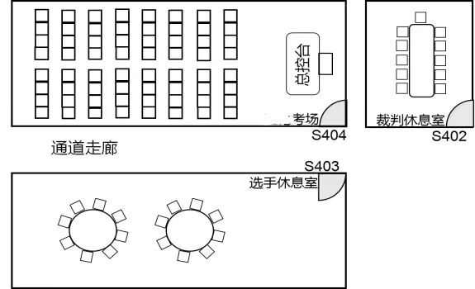
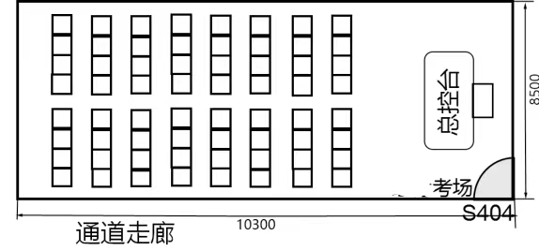
2.模块2考核项目：项目场地总面积约400㎡，分为考核区和非考核区，其中考核区工位数共计5个，每个工位面积约600*800mm，已标明工位号，工位内已配备电脑桌1台、计算机1台（安装了大赛所需的必要软件）。
为保证大赛顺利进行，赛场每工位供电系统有必要的安全保护措施。
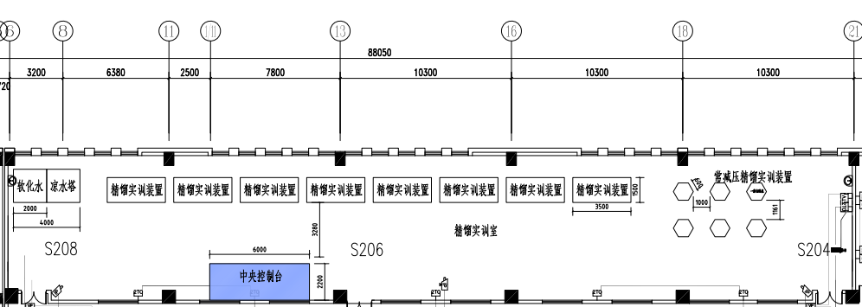

（三）基础设施清单
列表说明赛场提供和选手自带的与竞赛直接相关的设施、设备（不含赛场桌椅等辅助设备）清单（注明哪些是赛场提供；哪些是选手自带。如无需选手自带，须注明）。例如：
模块1考核项目选手自带工具、材料清单表
序号 | 名称 | 数量 | 技术规格
1 | 中性笔 | 1只/选手 | 黑色笔芯0.7mm
2 | 计算器 | 1个/选手 | 无记忆和存储功能
说明：计算器上带有CTLG+M+按钮的属于记忆和存储功能的计算器，不能带入考场；只有M+的是非记忆和存储功能的计算器，可以带入考场，但考试时间内不得转借给他人使用。通常情况下：未明确在选手携带工具清单中的，一律不得带入赛场。另外，本赛场配发的各类工具、材料，选手一律不得带出赛场。

五、安全、健康要求
根据国家相关法规要求，结合本项目实际，提出安全、健康要求及职业操作规范要求，并明确违反后的处理规定。特别是根据本项目具体情况的诸如人身防护，有毒、有害物品携带、存放，防火、防爆等措施。

六、其他
经大赛组委会允许的赞助商和负责宣传的媒体记者，按竞赛规则的要求进入赛场相关区域。上述相关人员不得妨碍、干扰选手的正常比赛。与大赛相关的赛题、评分细则、技术文件等均有著作权保护，未经许可不得它用。

